**CC142** *scheda creata il 7 ottobre 2024*

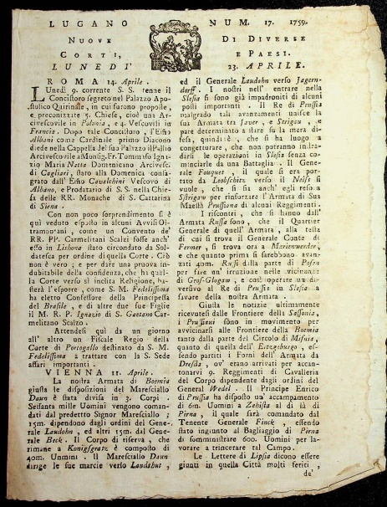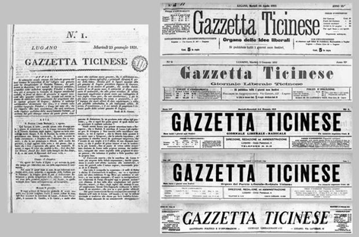

**Descrizione storico-bibliografica**

**\*Nuove di diverse corti e paesi**. – 1 agosto 1746- . - Lugano : tip. G. Agnelli, 1746-1796]. – 51 volumi ; 20 cm. ((Settimanale. – Direttori: Gian Battista Agnelli (1746-1788), Giuseppe Vanelli (1788-1796). - Formato e luogo di edizione variano. - TO00190204; TO00190230

**Variante del titolo: *Nuove di diverse corti e paesi d'Europa**

**Copia digitale** [1759, 1767, 1768, 1770, 1783](https://www.gazzetteeavvisi.com/albero/Gazzetta-34-T); [1764](https://books.google.it/books?id=tU0c6RhCmvwC&pg=PP405&lpg=PP405&dq=Nuove+di+diverse+corti+e+paesi.+-+Lugano&source=bl&ots=ifINKIi6-k&sig=ACfU3U14aM-v-AbPfJQ1Etm3eMrZuhbXZg&hl=it&sa=X&ved=2ahUKEwjsg4am_-TzAhXDuKQKHafgAqkQ6AF6BAgNEAM#v=onepage&q=Nuove%20di%20diverse%20corti%20e%20paesi.%20-%20Lugano&f=false)

\***Gazzetta di Lugano**. - N. 1 (2 gennaio 1797)- n. 17 (29 aprile 1799); -n. 3. (16 gennaio 1821). - Lugano : tip. G. Agnelli, 1797-1821. – volumi ; 22 cm. ((Settimanale. - Il formato cambia. - TO00184832

**\*Gazzetta ticinese.** - N. 1 (23 gennaio 1821)-anno 196, n. 38 (23-29 ottobre 1996). - Lugano : Francesco Veladini & C., 1821-1996. – 176 volumi ; 32 cm. ((Settimanale (1821-1842), trisettimanale (1843-giugno 1855); quattro n. a settimana (luglio 1855-1865); quotidiano (1866-aprile 1990); bisettimanale (maggio 1990-marzo 1992); settimanale (aprile 1992-1996). – Il complemento del titolo varia. – SBL0089916

Nel 1944 ha come supplemento: L'*Italia e il Secondo Risorgimento [CI160]

Autore: Camurani, Ercole

Editore: Veladini, Francesco & C.

**Copia digitale**: [1821-1996](https://www.sbt.ti.ch/quotidiani-public-pdf/left_side.php?paper=gt&year=1938&month=4&day=8&chpaper=1)

**\*Appendice religioso-letteraria alla Gazzetta ticinese**. - N. 1 (8 agosto 1833)-n. 10 (21 dicembre 1833). - Lugano : Tip. di F. Veladini, 1833. – 1 volume. ((Quindicinale. – Redattore: Stefano Franscini. - TO00176656

Copie digitali: [1833](http://digitale.bnc.roma.sbn.it/tecadigitale/emeroteca/classic/TO00181070); [1833](https://books.google.it/books?id=TCmLpkg5AA4C&pg=PA144&lpg=PA144&dq=Appendice+religioso-letteraria+alla+Gazzetta+ticinese&source=bl&ots=aoFp1-0Rau&sig=ACfU3U1jRBFj-o365wD2fS6Dsbda0GH1Cg&hl=it&sa=X&ved=2ahUKEwiy-MPbhuXzAhXCxqQKHeZYCWkQ6AF6BAgCEAM#v=onepage&q=Appendice%20religioso-letteraria%20alla%20Gazzetta%20ticinese&f=false)

Il **\*cattolico** : giornale religioso-letterario. - N. 1 (9 gennaio 1834)-n. 35 (1850). - Lugano : Tip. E. Veladini, 1834-1850. - volumi ; 23 cm. ((Quindicinale. - TO00181070

**Copie digitali:** [1834-1850](http://digitale.bnc.roma.sbn.it/tecadigitale/emeroteca/classic/TO00181070); [1838](https://books.google.it/books?vid=IBNF:CF005830224&redir_esc=y)

**\*Indice generale delle materie contenute nei primi dieci volumi del Cattolico giornale religioso letterario.** - Lugano : Veladini e comp., 1839. - 48 p. ; 24 cm. - VIA0279404

Il \***credente cattolico** : giornale religioso. - Lugano : Traversa e Degiorgi, 1856-1901. – 56 volumi ; 39 cm. ((Periodicità non determinata. - Il complemento del titolo varia. - Descrizione basata su anno 3, n. 32 (7 agosto 1858). - TO00182352

**Informazioni storico-bibliografiche**

**Nuove di diverse corti e paesi**. Periodico settimanale, stampato a Lugano dal 1.8.1746. Conosciuto come Gazzetta di Lugano, ne assunse ufficialmente il nome dal 2.1.1797. Fondato dalla fam. Agnelli, a cui si deve l'apertura della prima tipografia nel territorio ticinese, ebbe larga diffusione soprattutto negli Stati italiani centro-settentrionali. Fu uno tra i giornali più letti in Italia nella seconda metà del ‘700.

La casa editrice della famiglia Agnelli (Federico, Antonio e Giambattista), già attiva a Milano da oltre un secolo, trasferitasi a Lugano, rappresentò un polo culturale notevole: tra le pubblicazioni regionali e internazionali, le "Nuove di diverse corti e paesi d'Europa", in seguito "Gazzetta di Lugano", un settimanale che diffuse in tutta Europa le idee illuministe e rivoluzionarie.

Impostato sull'impianto tradizionale del giornalismo settecentesco, il giornale riferiva notizie sull'attività politica delle corti europee, con sporadici accenni alla cronaca locale. Sostenne la causa dei giansenisti nella polemica antigesuitica (per ciò fu bandito nel 1768 negli Stati della Chiesa), mostrandosi aperto alle tematiche del riformismo illuminato, e della guerra di Indipendenza americana (fu il primo periodico in lingua it. a pubblicare estratti della Dichiarazione di indipendenza, 1776). Alla morte dell'abate Gian Battista Agnelli (1788), redattore per oltre 40 anni, la direzione fu assunta dall'abate Giuseppe Vanelli, che impresse al settimanale un'impronta politica più marcata e aderente alle idee rivoluzionarie francese, determinando le proteste del governo austriaco in Lombardia. Cessò drammaticamente le pubblicazioni con il n. 17 del 29.4.1799, a seguito dell'insurrezione antifrancese di Lugano, che vide il saccheggio della stamperia Agnelli e la fucilazione dell'abate Vanelli.

**Gazzetta ticinese**. Organo di [stampa](https://hls-dhs-dss.ch/it/articles/010464/2015-04-10/) fondato a [Lugano](https://hls-dhs-dss.ch/it/articles/002177/2017-06-26/) nel gennaio del 1821, in seguito alla soppressione della *Gazzetta di Lugano*, *Gazzetta Ticinese* era edita dalla tipografia [Veladini](https://hls-dhs-dss.ch/it/articles/024727/2011-07-27/). Il periodico, che ebbe inizialmente anche la funzione di foglio ufficiale, fu ammesso nel Regno Lombardo Veneto, benché dovettepiù volte rinegoziare la sua distribuzione oltre confine con la censura di Milano. Raggiunse una diffusione non quantificabile, ma attestata nei principali centri nell'Italia centro-settentrionale (più tardi, dalla metà del XIX secolo, la sua presenza è accertata anche oltremare, negli Stati Uniti e in Australia, dove aveva seguito le rotte dell'emigrazione ticinese). Alle quattro pagine di cui si compose per buona parte della sua esistenza, si aggiunse per un breve periodo l'*Appendice letteraria alla Gazzetta ticinese*, di discreto interesseculturale, redatta da [Stefano Franscini](https://hls-dhs-dss.ch/it/articles/003508/2011-11-10/) (1824-1825). Cambiò più volte la frequenza di pubblicazione: inizialmente settimanale (fino al dicembre 1842), uscì in seguito tre volte alla settimana (gennaio 1843-giugno 1855) e poi quattro (luglio 1855-dicembre 1865) prima di divenire quotidiano (gennaio 1866-aprile 1990).

L'impostazione liberale già presente in precedenza divenne più esplicita a seguito della fusione nell'aprile 1895 della *Gazzetta Ticinese* con l'effimera *Idea Moderna*, fondata solo nel gennaio precedente. Questa operazione portò in redazione [Emilio Bossi](https://hls-dhs-dss.ch/it/articles/003495/2003-02-13/) e [Francesco Chiesa](https://hls-dhs-dss.ch/it/articles/010148/2021-05-26/) sotto la direzione di Francesco Veladini. Con Milesbo, pseudonimo di Bossi, redattore (1896-1902) e poi direttore (1915-1920), la *Gazzetta Ticinese* si orientò su posizioni radicali. Dal gennaio 1920 si affiancò a [*Il Dovere*](https://hls-dhs-dss.ch/it/articles/043030/2010-09-02/)come organo del Partito liberale radicale ticinese(PLRT), funzione assunta dall'ottobre 1928 anche da *Avanguardia*([Partito radicale democratico](https://hls-dhs-dss.ch/it/articles/017378/2017-03-20/)). Avvicinatosi al regime mussoliniano durante il breve periodo in cui era stato guidato da Antonio Scanziani (aprile 1928-gennaio 1929), sotto la direzione di [Fulvio Bolla](https://hls-dhs-dss.ch/it/articles/006981/2002-12-05/) (1929-1943), il giornale divenne l'espressione della destra liberalee mantenneverso il fascismo un atteggiamento ambivalente, come dimostra ad esempio il sostegno accordato a Francisco Franco allo scoppio della guerra di Spagna nel 1936. Nel 1928 la proprietà del giornale fu trasformata in societàanonima, in sostituzione della precedente associazione. In opposizione all'*Avanguardia*, espressione dell'ala sinistra del PLRT, marcatamente antifascista, e a *Il Dovere*, su posizioni mediane, nel febbraio 1934, a seguito della scissione da cui era nato poche settimane prima il Partito liberale radicale democratico ticinese, *Gazzetta Ticinese* rinunciò a definirsi organo del PLRT e anche nei decenni successivi continuò a rappresentare le posizioni della destra liberale. Dagli anni 1970 [Franco Masoni](https://hls-dhs-dss.ch/it/articles/033662/2010-03-02/) diede un importante contributo, anche redazionale, alla definizione della linea politica del giornale. In difficoltà finanziarie, uscì a ritmo bisettimanale dal maggio 1990 (anno in cui aveva una tiratura di ca. 4500 copie) e settimanale dall'aprile 1992,prima di cessare le pubblicazioni nell'ottobre 1996.

**Note e riferimenti bibliografici**

* **Il *cattolicismo e il protestantesimo : dal Cattolico Giornale Religioso-Letterario Vol. VII N. 11 e 12. -** Lugano : dalla tipografia di Francesco Veladini e comp., 1837. - 28 p. ; 23 cm. - RML0445799
* **La *Pia Opera di Santa Dorotea in Lombardia : articolo estratto dal Cattolico giornale religioso letterario n. 10 vol. 11. 30 novembre 1838. -** Roma : Tipografia Marini e compagno, 1839. - 29 p. ; 15 cm. - RML0458563
* Le *carte e gli uomini : storia della cultura e delle istituzioni, secoli 18.-20. : studi in onore di Nicola Raponi. Milano : V&P università, 2004, p.79